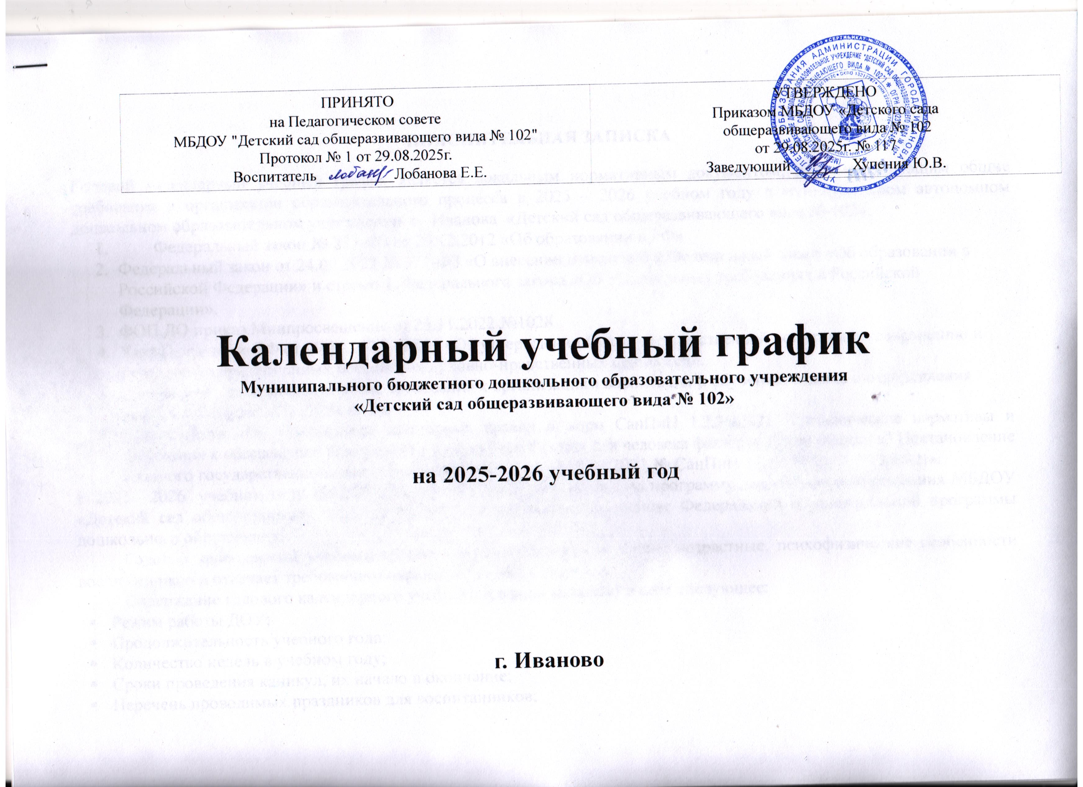

**ПОЯСНИТЕЛЬНАЯ ЗАПИСКА**

Годовой календарный учебный график является локальным нормативным документом, регламентирующим общие требования к организации образовательного процесса в 2025 – 2026 учебном году в муниципальном автономном дошкольном образовательном учреждении г. Иванова «Детский сад общеразвивающего вида № 102».

1. Федеральный закон № 273-ФЗ от 29.12.2012 «Об образовании в РФ»
2. Федеральный закон от 24.09.2022 № 371-ФЗ «О внесении изменений в Федеральный закон «Об образовании в Российской Федерации» и статью 1. Федерального закона «Об обязательных требованиях в Российской Федерации».
3. ФОП ДО приказ Минпросвещения от 25.11.2022 №1028
4. Указ Президента РФ от 09.11.2022 № 809 «Об утверждении Основ государственной политики по сохранению и укреплению традиционных российских духовно-нравственных ценностей».
5. Санитарно – эпидемиологические требования к организациям воспитания и обучения, отдыха и оздоровления детей и молодежи. СП 2.4.3648-20.
6. Постановление «Об утверждении санитарных правил и норм СанПиН 1.2.3685-21 "Гигиенические нормативы и требования к обеспечению безопасности и (или) безвредности для человека факторов среды обитания" Постановление Главного государственного санитарного врача России от 28.01.2021 № СанПиН 1.2.3685-21, 2, 1.2.3685-21».

В 2025 - 2026 учебном году МБДОУ реализует общеобразовательную программу дошкольного образования МБДОУ «Детский сад общеразвивающего вида № 102» разработанную на основе Федеральной образовательной программы дошкольного образования.

Годовой календарный учебный график учитывает в полном объеме возрастные, психофизические особенности воспитанников и отвечает требованиям охраны их жизни и здоровья.

Содержание годового календарного учебного графика включает в себя следующее:

* Режим работы ДОУ;
* Продолжительность учебного года;
* Количество недель в учебном году;
* Сроки проведения каникул, их начало и окончание;
* Перечень проводимых праздников для воспитанников;
* Сроки проведения мониторинга достижения детьми планируемых результатов освоения основной общеобразовательной программы дошкольного образования;
* Праздничные дни;
* Работа ДОУ в летний период

В соответствии с ФГОС и ФОП ДО целевые ориентиры не подлежат непосредственной оценке, в том числе в виде педагогической диагностики (мониторинга), и не являются основанием для их формального сравнения с реальными достижениями детей.

Для оценки индивидуального развития проводится педагогическая диагностика (оценка индивидуального развития дошкольников, связанная с оценкой эффективности педагогических действий и лежащая в основе его дальнейшего планирования в начале и в конце учебного года. Педагогический мониторинг проводится в ходе наблюдений за активностью детей в спонтанной и специально организованной деятельности.

Праздники для воспитанников в течение учебного года планируются в соответствии с Годовым планом работы ДОУ на учебный год.

Организация каникулярного отдыха в детском саду имеет свою специфику и определяется задачами воспитания в дошкольном учреждении.

Для эффективного физиологического и психологического развития детей планирование каникулярного отдыха тщательно продумывается.

Воспитательно - образовательная деятельность в летний оздоровительный период планируется в соответствии с Планом работы на летний период, а также с учетом климатических условий.

Годовой календарный учебный график обсуждается и принимается Педагогическим советом и утверждается приказом по согласованию с заведующим МБДОУ и доводится до всех участников образовательного процесса.

МБДОУ № 102 в установленном законодательством Российской Федерации порядке несет ответственность за реализацию в полном объеме образовательных программ в соответствии с годовым календарным учебным графиком.

**Годовой календарный учебный график на 2025-2026 учебный год**

**1.Режим работы учреждения**

|  |  |
| --- | --- |
| Продолжительность учебной недели | 5 дней (с понедельника по пятницу) |
| Режим работы ДОУ | с 700 до 1900 |
| Время работы возрастных групп | 12 часов |
| Нерабочие дни | суббота, воскресенье, праздничные дни. |

**2. Продолжительность учебного года**

|  |  |  |
| --- | --- | --- |
| Учебный год | с 01.09.2025 г по 29.05.2026 г | 39 недель |
| Летний оздоровительный период | с 01.06.2026 г по 31.08.2026 | 12 недель |

**3. Мероприятия проводимые в рамках образовательного процесса**

3.1. Мониторинг достижения детьми планируемых результатов освоения основной общеобразовательной программы дошкольного образования:

|  |  |  |
| --- | --- | --- |
| наименование | сроки | Кол-во дней |
| Первичный мониторинг | с 01.09.2025г по 12.09 2025г | 10 дней |
| Итоговый мониторинг | с 12.05.2026г по 25.05.2026г | 10 дней |

**3.2 Праздники для воспитанников**

|  |  |
| --- | --- |
| **наименование** | **Сроки /дата** |
| «День знаний» | 01.09.2025 |
| «Золотая осень» | 06.10.2025 - 10.10. 2025 |
| «День матери» | 28.11.2025 |
| «Новый год у ворот» | 22.12.2025 - 30.12.2025 |
| «День Защитника Отечества» | 18.02.2026 - 20.02.2026 |
| «Масленица» | 11.03.2026 |
| «День 8 марта» | 02.03.2026 - 06.03.2026 |
| «Загадочный космос» | 09.04.2026 - 10.04.2026 |
| «День победы» | 06.05.2026 - 08.05.2025 |
| «Выпускной» | 29.05.2026 |

**4. Каникулярное время**

Каникулы

|  |  |  |
| --- | --- | --- |
|  | Сроки / дата | Количество каникулярных недель |
| Творческие каникулы | 22.12.2025 по 30.12.2025 | 7 дней |
| Летние каникулы | 01.06.2026 - 28.08.2026 | 12 недель |

**5. Мероприятия в летний оздоровительный период**

|  |  |
| --- | --- |
| **Наименование** | **Сроки / дата** |
| «День Защиты детей» | 01.06.2026 |
| Праздник по произведениям А. С. Пушкина «Сказка, сказочка» | 10.06.2026 |
| Летние Олимпийские игры | 24. 06.2026 |
| Праздник «Ромашковые поля» ко Дню Любви, Семьи и Верности. | 08.07.2026 |
| Музыкально – спортивное развлечение «День Нептуна» | 22.07.2026 |
| Развлечение экологическое «Сохраним, ромашку на лугу» | 29. 07 2026 |
| Развлечение «Праздник мыльных пузырей» | 12.08.2026 |
| «До свидания лето» | 28. 08. 2026 |